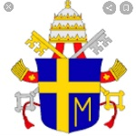COLEGIO JUAN PABLO II HISTORIA Y GEOGRAFÍA
ARICA-CHILE PROFESOR JAVIER DURAN
EVALUACIÓN DIAGNÓSTICA 8° MEDIO
NOMBRE: ___________________________________________ FECHA: _____________
PUNTAJE IDEAL: 55 pts PUNTAJE OBTENIDO: _____________ NOTA: _____
OBJETIVO GENERAL: Reconocer y describir las principales características del desarrollo de las sociedades humanas, desde proceso de hominización, el surgimiento de las primeras civilizaciones, y el desarrollo de las culturas clásicas de Occidente.
I) ITEM DE ALTERNATIVAS: LEA LA PREGUNTA Y SEGÚN LO APRENDIDO EL AÑO ANTERIOR ENCIERRE LA RESPUESTA CORRECTA. (35 puntos)

1.- ¿Qué es una Ciudad-Estado? (5 puntos)
a) Un tipo de ciudad ubicada al sur de Chile.
b) Un poblado surgido durante el periodo Neolítico.
c) Una ciudad Independiente que funciona como un Estado.

2.- ¿Dónde surge la Ciudad-Estado? (5 puntos)
a) En el Antiguo Egipto.
b) En Mesopotamia.
c) Durante la Edad Media
d) Durante la Revolución Industrial.

3.- ¿Por qué es importante conocer la cultura griega? (5 puntos)
a) Por las guerras que libraron en la antigüedad.
b) Por fue una cultura poco conocida.
c) Por todos los aportes a la sociedad Occidental moderna (filosofía, arte, arquitectura, etc.)
d) En realidad no fue una cultura relevante para la Historia.

4.- ¿Cuál de las siguientes etapas NO corresponde a los tres periodos históricos de Roma? (5 puntos).
a) Monarquía Romana
b) Imperio Romano
c) Diarquía Romana
d) República Romana

5.- ¿Cuál era la institución más importante de la República Romana? (5 puntos).
a) El Coliseo
b) La Duma
c) El Emperador
d) El Senado

6.- ¿Qué fue la Crisis del siglo III? (5 puntos).
a) Periodo donde se produjeron fuertes presiones de los pueblos exteriores al Imperio
b) Periodo de una aguda crisis política
c) Etapa de gran crisis económica y social en el interior del Imperio
d) Todas las anteriores

7.- ¿Qué fueron las invasiones bárbaras? (5 puntos).
a) La última guerra que luchó Roma antes de convertirse en un Imperio
b) Proceso en que las tribus germánicas comenzaron a entrar en Europa Occidental en el siglo III y terminaron por hacer caer al Imperio Romano de Occidente
c) Conflicto militar que enfrentó a la Republica Romana en contra de la ciudad de Cartago
d) Invasión de los territorios del Imperio Persa por el rey de Macedonia Alejandro Magno.

II) ITEM DE PREGUNTAS ABIERTAS: RESPONDE LAS SIGUIENTES PREGUNTAS, ARGUMENTANDO DE FORMA CLARA E INTENTADO COMPLETAR TODAS LAS LÍNEAS. (20 PUNTOS).
Observe la imagen y responda:
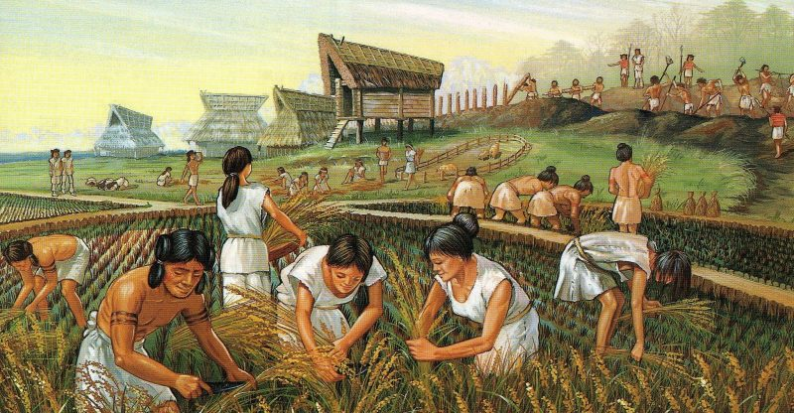
1.- Describa con sus palabras lo que fue la “Revolución del Neolítico” y su importancia para el desarrollo de las primeras sociedades humanas. (5 PUNTOS)
2.- Explique la diferencia entre una sociedad “nómada” y una “sedentaria”; así como su modo de vida y la relación que tienen cada una de estas sociedades con el medio que los rodea. (5 PUNTOS)
3.- Observe la imagen y responda:
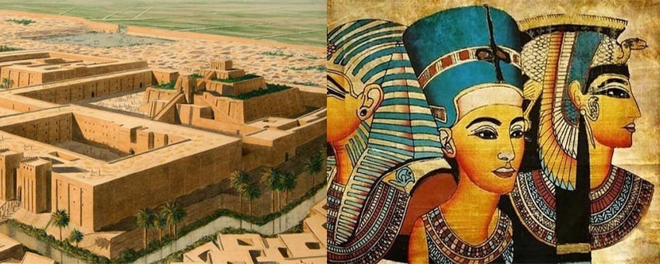¿Qué es una Civilización y qué elementos la componen? (5 PUNTOS)
4.- Observe la imagen y responda:
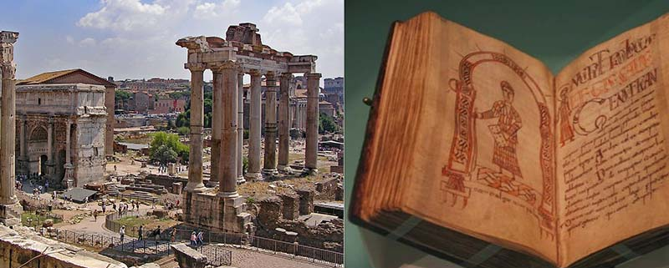
Según su opinión ¿Por qué la cultura romana sigue siendo tan importante para la sociedad Occidental moderna? ¿Qué elementos de Roma encontramos presentes aun en la actualidad? (5 PUNTOS)

Entregar al correo: j.duran@juanpablosegundo.cl

